1. Uçağa etki eden 4 temel kuvvet nedir ? Uçaklar nasıl uçar ?

Uçağa etki eden 4 temel kuvvet sırasıyla İtme (Thrust) Kuvveti, Kaldırma(Lift) Kuvveti, Ağırlık(Weight) Kuvveti ve Sürükleme(Drag) kuvvetleridir. Bu etkiler şekil 1’de gösterilmektedir.

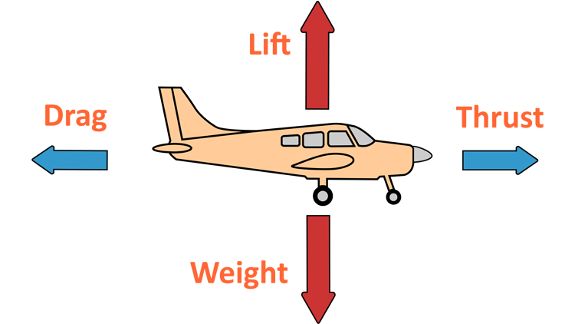
Şekil 1: Uçağa etki eden kuvvetler

1.1 İtme Kuvveti

İtki, bir uçağı havada hareket ettiren kuvvettir. İtki, bir uçağın direncinin üstesinden gelmek ve bir roketin ağırlığının üstesinden gelmek için kullanılır. İtki, bir tür tahrik sistemi aracılığıyla uçağın motorları tarafından üretilir. İtme mekanik bir kuvvettir, bu nedenle itme kuvveti üretmek için tahrik sistemi çalışan bir akışkanla fiziksel temas halinde olmalıdır. İtme, çoğunlukla bir gaz kütlesini hızlandırma reaksiyonu yoluyla üretilir. İtme bir kuvvet olduğundan, hem büyüklüğü hem de yönü olan bir vektör miktarıdır. Motor gaz üzerinde çalışır ve gazı motorun arkasına doğru hızlandırır; itme, hızlandırılmış gazdan zıt yönde üretilir. İtmenin büyüklüğü, hızlandırılan gaz miktarına ve gazın motordaki hızındaki farka bağlıdır. Gazı hızlandırmak için enerji harcamalıyız. Enerji, bazı yakıtların yanması ile ısı olarak üretilir. İtki denklemi, gazın ivmesinin nasıl bir kuvvet ürettiğini açıklar. Bir uçakta kullanılan tahrik sisteminin tipi uçaktan uçağa değişebilir ve her cihaz biraz farklı bir şekilde itme üretmektedir.

1.2 Ağırlık Kuvveti

Yerçekimi, tüm cisimleri dünyanın merkezine çekme eğiliminde olan çekme kuvvetidir. Ağırlık merkezi(AM), uçağın tüm ağırlığının yoğunlaştığı bir nokta olarak düşünülebilir. Uçak tam AM'sinde desteklenseydi, herhangi bir durumda dengede olurdu. Konumunun stabilite üzerinde büyük bir etkisi olduğu için, AM'nin bir uçakta büyük önemi olduğu belirtilecektir. AM'nin izin verilen konumu, her bir özel uçağın genel tasarımı ile belirlenir. Tasarımcılar, basınç merkezinin (BM) ne kadar uzağa gideceğini belirler. Bir uçağın ağırlığının AM'de yoğunlaştığını ve BM'de aerodinamik kaldırma kuvvetlerinin meydana geldiğini anlamak önemlidir. AM, BM'nin önünde olduğunda, uçağın burnunu aşağı eğmek istemesi için doğal bir eğilim vardır. BM, AM'nin önündeyse, bir burun yukarı atış momenti oluşturulur. Bu nedenle, tasarımcılar, uçuş dengesini korumak için ilgili uçuş hızı için BM'nin ilerisinde AM'nin kıç sınırını sabitler. Ağırlığın kaldırmakla kesin bir ilişkisi vardır. Bu ilişki basittir, ancak uçmanın aerodinamiğini anlamada önemlidir. Kaldırma, göreceli rüzgara dik ve uçağın yan eksenine dik olarak hareket eden kanat üzerindeki yukarı doğru kuvvettir. Uçağın ağırlığına karşı koymak için kaldırma gereklidir. Stabilize düz uçuşta, kaldırma kuvveti ağırlık kuvvetine eşit olduğunda, uçak denge halindedir ve yukarı veya aşağı doğru hızlanma yapmaz. Kaldırma ağırlıktan daha az olursa, dikey hız azalacaktır. Kaldırma ağırlıktan daha büyük olduğunda, dikey hız artacaktır.

1.3 Kaldırma Kuvveti

Kaldırma kuvveti Bernoulli Prensibi ne dayanır. Bu prensibe göre bir akışkanın hızı arttıkça basıncı düşer. Bir uçak kanadının etrafında belirli bir hızın üzerinde hava akımı oluşturulduğunda, kanat üst yüzeyinde kanat alt yüzeyine göre daha düşük basınç oluşur. Alt yüzeydeki basıncın yüksek olması ile kaldırma kuvveti elde edilir. Hava moleküllerini birer insan olarak düşünürsek, kanat alt yüzeyindeki insanlar kanat ön kenarı ile arka kenarı arasındaki düz mesafeyi yürüyerek geçerken, kavisli olması nedeniyle daha uzun olan üst yüzeyi aynı sürede geçebilmesi için üstteki insanın koşması gerekecektir. Uçaklar için kaldırma kuvveti formülü şekil 2’de gösterilmektedir.
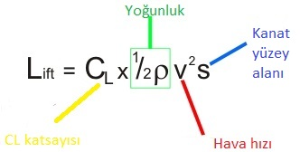

Şekil 2: Uçak Kaldırma Kuvveti formulü

1.4 Sürükleme Kuvveti

Sürükleme, bir uçağın havada hareketine direnen kuvvettir. İki temel tip vardır: parazit sürüklemesi ve uyarılmış sürükleme. Birincisine parazit denir, çünkü hiçbir şekilde uçuşa yardımcı olma işlevi görmezken, ikincisi, indüklenen sürükleme, bir hava folyosunun gelişen kaldırmasının bir sonucudur.

1.4.1 Parazit sürükleme; bir uçağın hareketini yavaşlatmak için çalışan tüm kuvvetlerden oluşur. Parazit teriminin ima ettiği gibi, kaldırma kuvveti ilişkili olmayan sürüklemedir. Bu, havanın uçak tarafından yer değiştirmesini, hava akımında oluşturulan türbülansı veya uçağın ve kanat profilinin yüzeyi üzerinde hareket eden havanın engellenmesini içerir. Üç tür parazit sürüklemesi vardır: form sürüklemesi, girişim sürüklemesi ve cilt sürtünmesi.

1.4.2Endüklenmiş Sürükleme; İkinci temel sürükleme türü uyarılmış sürüklemedir. Mekanik anlamda çalışan hiçbir sistemin yüzde 100 verimli olamayacağı bilinen bir fiziksel gerçektir. Bu, sistemin doğası ne olursa olsun, gerekli işin, sistemde dağılan veya kaybolan belirli ek işler pahasına elde edildiği anlamına gelir. Sistem ne kadar verimli olursa, bu kayıp o kadar küçük olur

2. Roll,Pitch ve Yaw açıları nedir?

Uçağın 3 temel hareketi vardır. Bu hareketlere Roll,Pitch ve Yaw ismi verilir. Diğer bir adıylar euler açıkları olarakda bilinmektedir. Günümüz havacılığında euler açılarındaki gimbal lock sorunları yüzünden quanternion kullanılmaktadır quanternion kullanılanma sebebi gimbal lock etkisinden kurtulmaktadır. Oyun sektöründede quanternion daha çok tercih edilmektedir gimbal lock etkisi temelde iki eksenin çakışması ve tek bir eksen gibi hareket etmesidir.
Roll(Yuvarlanma);Aileron Kontrol Yuvarlanması Her kanadın dış arka kenarında, iki kanatçık yukarı ve aşağı zıt yönlerde hareket eder, bir kanatta kaldırmayı azaltırken diğerinde artırır. Bu, uçağın sola veya sağa dönmesine neden olur. Uçağı döndürmek için, pilot kanatları istenen yöne yatırmak için kanatçıkları kullanır. Şekil 2.1’de gösterilmektedir.
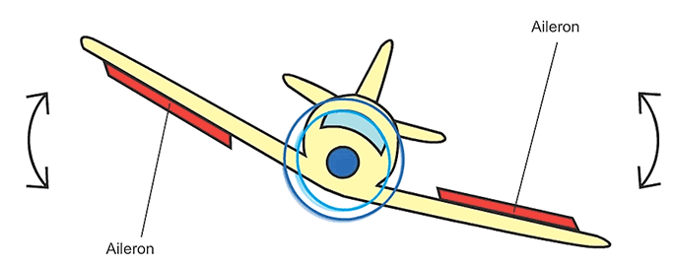

Şekil 2.1: Uçağın Roll Hareketi
Pitch(eğim);Elevator Eğim kontrolü Yatay kuyruk yüzeyinde, asansör yukarı veya aşağı eğilerek kuyruktaki kaldırmayı azaltır veya arttırır. Bu, uçağın burnunu yukarı ve aşağı yatırır. Şekil 2.2’de gösterilmektedir.
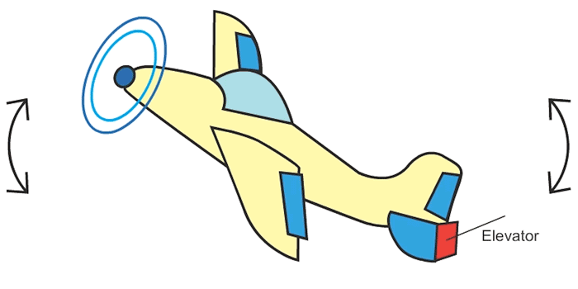

Şekil 2.2: Uçağın Pitch Hareketi

Yaw(Sapma);Rudder Sapmayı Kontrol Eder Dikey kuyruk yüzgecinde, dümen bir yandan diğer yana dönerek kuyruğu sola veya sağa doğru iter. Bir pilot, uçağı döndürmek için genellikle dümeni kanatçıklarla birlikte kullanır. Şekil 2.3’de gösterilmektedir.
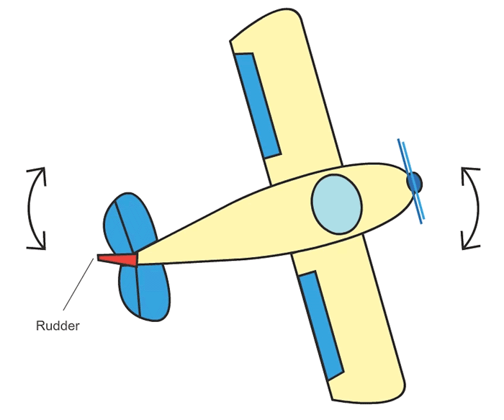

Şekil 2.2: Uçağın Yaw Hareketi

3. Hücum açısı, Uçuş açısı, Dikilme açısı Nedir?

Hücum açısı (Angle of Attack) uçağa gelen hava ya da rüzgarla, uçağın referans olarak verilen hatla arasında kalan açıdır. Referans olarak verilen hat uçağın gövde merkez hattı ya da uzunlamasına eksinidir. Bazen bu referans kanat üzerinde ortalama bir noktanın hattı olabilir. Hücum açısının dikilme açısı(pitch angle ) ve uçuş açısı(flight path angle) ile çok sık karıştırılmaktadır. Dikilme açısında yerkürenin yatay ekseni referans alınır. Tırmanış açısı uçağın uzunlama ekseni ile yerkürenin yatay ekseni arasında kalan açıdır. Şekil 3.1 gösterildiği üzere uçağın burnu havadayken yerküre ve referans hatları arasında oluşturduğu açılara birbirinden farklı isimlendirilmektedir. Pilotlar için hücum açısı bunların arasında en kritik olanıdır. Uçuş açısı düşük olsa ve uçağın burnu ufkun altında kaldığında hücum açısı yüksek bir seviyeye çıkabilir.
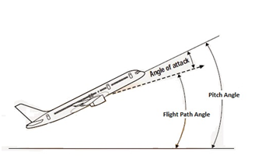

Şekil 3.1: Hücum, Uçuş ve Dikilme Açısı

Bir kanadın taşıma kuvveti sağlaması için kanadın üst yüzeyindeki basıncın alt yüzeyine göre daha düşük olması gerekmektedir. Kanat altı ve üstü arasındaki basınç farkı ne kadar fazla ise taşıma kuvveti de o denli büyük olacaktır. Buradaki basınç farkı oluşması için ise hava süratine ihtiyaç vardır. Hava süratlendikçe basınç azalacaktır. Dümdüz simetrik kesit profiline sahip bir kanat düşünün ve de yer ile paralel sıfır hücum açısıyla uçurulmaya çalışıldığını düşünelim. Böyle bir durumda kanadın üst ve alt yüzeyindeki basınç dağılımları aynıdır. Eğer hücum açısı artırılırsa, kaldırma kuvveti de artacak, hava sürati ve geri sürükleyici kuvvetlerde değişiklik olacaktır. Uçuş sırasında, uçuş seviyesinin korunumu için, uçağın sürati azaldığı anda hücum açısı artırılmalı; tam tersi uçak sürati arttığı anda ise hücum açısı azaltılmalıdır. Bu demek oluyor ki, hücum açısı ile uçağın sürati arasında ters orantı vardır. Hücum açısını kontrol etmenin bir diğer yolu da flap kullanımıdır. Flaplar uçağın kaldırma kuvvetine destekte bulunarak hücum açısı ve uçak süratini kontrol altında tutabilir. Özellikle, kalkış ve düşük süratin şart olduğu iniş safhalarında kullanılan flaplar ile hücum açısı kontrol altına alınmaktadır

4. Geodetic, ECEF ve NED koordinat sistemleri nedir?
ve bu koordinatlar arası dönüşümler nasıl yapılır?

Geodetic: Boylam, sıfır meridyen ile ölçülen nokta arasındaki dönme açısını ölçer. Dünya, Ay ve Güneş için geleneksel olarak -180° ile +180° arasında değişen derecelerde ifade edilir. Diğer gövdeler için 0° ila 360° aralığı kullanılır. Bu amaçla, Dünya için genellikle Başlangıç ​​Meridyeni olan bir sıfır meridyen belirlemek gerekir. Diğer cisimler için, genellikle, Mars için Airy-0 kraterinden geçen meridyen olan sabit bir yüzey özelliğine atıfta bulunulur. Aynı referans elipsoidi üzerinde birçok farklı koordinat sisteminin tanımlanması mümkündür. Jeodezik enlem, bir meridyen boyunca bir noktanın kutuplara veya ekvatora ne kadar yakın olduğunu ölçer ve 0° ekvator olmak üzere -90° ile +90° arasında bir açı olarak temsil edilir. Jeodezik enlem, ekvator düzlemi ile referans elipsoidine dik olan bir çizgi arasındaki açıdır. Düzleşmeye bağlı olarak, ekvator düzlemi ile elipsoidin merkezinden bir çizgi arasındaki açı olan yer merkezli enlemden biraz farklı olabilir. Dünya dışı cisimler için bunun yerine gezegensel enlem ve gezegen merkezli enlem terimleri kullanılır. Jeodezik yükseklik (veya jeodezik yükseklik) olarak da bilinen elipsoid yükseklik (veya elipsoid yükseklik), elipsoidal normal vektör boyunca değerlendirilen, ilgilenilen nokta ile elipsoid yüzey arasındaki mesafedir; elipsoidin içindeki noktaların negatif yüksekliğe sahip olacağı şekilde işaretli bir mesafe olarak tanımlanır.

ECEF(Earth Centered,Earth Fixed ): Dünya Merkezli, Yere Sabit (ECEF) koordinat sistemi, "geleneksel karasal" koordinat sistemi olarak da bilinir. Dünyanın merkezi orijininde olan basit bir Kartezyen koordinat sistemidir. +X ekseni, Ekvator ve Prime Meridian kesişiminden geçer. +Z ekseni Kuzey Kutbu'ndan geçer. +Y ekseni, +X ve +Z'ye diktir. Sonuç olarak, bu koordinat sistemi dünya ile birlikte döner. Her eksen boyunca kullanılan mesafeler metredir. ECEF referans çerçevesinin tamamı dünya ile birlikte döndüğünden, bu koordinat sistemi uydular gibi coğrafi olarak sabit nesnelerin konumlandırılması için kullanışlıdır. Aslında, Küresel Konumlandırma Sistemi (GPS), birincil koordinat sistemi olarak ECEF'i kullanır ve diğer tüm koordinatları ondan türetir. Bununla birlikte, ECEF dünya yüzeyindeki çoğu konumdan çok uzak bir orijine sahip olduğundan, küçük bir mesafeye yerleştirilmiş bir platformun olduğu küçük bir sahne için garip olacaktır çünkü tüm koordinatlar, büyük sapma tarafından önyargılı olacaktır. dünyanın merkezi. Şekil 4.1 ‘de NED ve ECEF koordinat sistemleri gösterilmektedir.

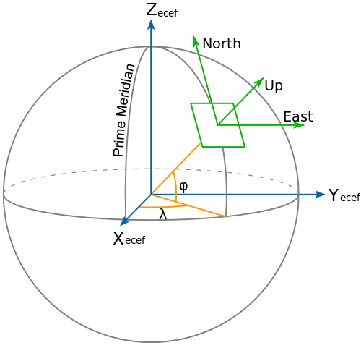

Şekil 4.1: ECEF ve NED koordinat sistemi

NED(North East Down): Yerel teğet düzlem olarak da bilinen kuzey doğu aşağı (NED), havacılıkta yaygın olarak kullanılan durum vektörlerini temsil eden bir coğrafi koordinat sistemidir. Üç sayıdan oluşur: biri kuzey eksenindeki konumu, biri doğu eksenindeki konumu ve biri dikey konumu temsil eder. Sağ el kuralına uymak için yukarı yerine aşağı seçilir. Bu koordinat sisteminin orijini genellikle uçağın ağırlık merkezinin altındaki jeoid yüzeyindeki bir nokta olarak seçilir. Ancak, uçak hızlanıyorsa (doğrusal olarak dönüyor veya hızlanıyorsa) NED koordinatları artık atalet koordinatları olmayacağından dikkatli olunmalıdır.

ECEF koordinat sisteminden NED kordinat sistemine geçiş
NED sisteminde 3 boyutlu konumdur. Karşılık gelen ECEF konumudur.
referans ECEF konumudur (yerel teğet düzlemin başladığı yer), R sütunları kuzey, doğu ve

aşağı eksenleri olan bir döndürme matrisidir. Rye karşılık gelen Phi enlem ve landa boylamından rahatlıkla tanımlanabilir.

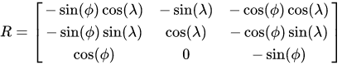

Bunun aslında ENU yerel teğet düzlemi için bir döndürme matrisi olduğuna dikkat edin. Daha ayrıntılı bir yöntem ve açıklama için aşağıdaki bağlantıya bakın.

5. Hava hızı Ölçüm Birimlerinden IAS, TAS, GS nedir?
Nasıl ölçülür ? Aralarındaki farklar nelerdir?

IAS(İndicated Airspeed): IAS, Pitot Tüpünde ölçülen BASINÇ'tır! Basınç, pitot tüpüne kaç molekülün girdiğine bağlıdır, bu nedenle İrtifaya çıktıkça yoğunluk azalır, bu nedenle pitot tüpüne daha az basınç uygulanır ve böylece Gösterilen Hava Hızı düşer. Hava yoğunluğunun azalmasıyla birlikte uçağın uçuş özellikleri de değiştiğinden, belirtilen hava hızı gerçek hava hızından daha büyük önem taşır. Manevra kabiliyeti açısından çok önemli bir hızdır.

TAS(True Airspeed): TAS, Uçağın havadaki gerçek hızıdır. Bildiğiniz gibi pitot basıncı ölçer, ancak bu basınç, yoğunluğun azalması nedeniyle Rakım ile değişir. Standart koşullarda
TAS = IAS'de MSL'de (Ortalama deniz seviyesi) uçarsanız, bu, İrtifa'da yükseldikçe değişir. Tırmandıkça Pitot tüpüne daha az basınç uygulanır, bu nedenle IAS azalır, ancak TAS artar. Bu nedenle uçaklar çok yüksekten uçar çünkü daha az molekül ve daha az sürüklenme vardır ve böylece yakıt tüketimini azaltabilirsiniz.

GS(Ground Speed): Yer hızı (GS), uçağın yere göre hızıdır. Bu hız, uçağın gerçek hava hızı vektörü ile rüzgarın uçak irtifasındaki hız vektörünün birleşimidir.

Genel açıklama IAS veya CAS kullanarak hakikî süratin hesaplanabilmesi için pilotun uçtuğu irtifadaki hava youğunluğu ve sıcaklığını bilmesi gerekir. Bazı sürat saatleri bu dönüşümü yapacak mekanizmalara sahiptir. TAS'ı yaklaşık olarak hesaplamaya yarayan basit bir yöntem, her 1000 feet irtifa artışı için IAS veya CAS'ı %2 oranında artırmaktır. İrtifa arttıkça TAS ile IAS arasındaki fark (TAS lehine) artacaktır (TAS yükselecektir).
Hakiki hava sürati, rüzgar şiddetinin sıfır olduğu durumlarda yer sürati (GS), yani taşıtın yerdeki izdüşümünün sürati ile aynıdır. Rüzgârın yönü ve şiddeti biliniyorsa TAS'a etki eden rüzgâr vektörü hesaplanarak uçağın yer sürati hesaplanabilir.

6. Geoid ve Ellipsoid irtifa modelleri nelerdir? WGS84 ve EGM96
modelleri arasındaki farkları nelerdir?

WGS84: koordinat kökeni Dünya kütlesinin merkezinde bulunmak üzere tasarlanmıştır; hatanın 2 cm'den az olduğuna inanılmaktadır.ECEF koordinat sisteminin X ile Z ekseninin oluşturduğu ZX yüzeyi Greenwich’den geçen 0 dereceli boylamın geçtiği yüzeydir. Z ekseni WGS84 elipsoidinin b yarıçapı, X ekseni de WGS84 elipsoidinin "a" yarıçapıdır. Şekil 6.1’de gösterilmektedir.
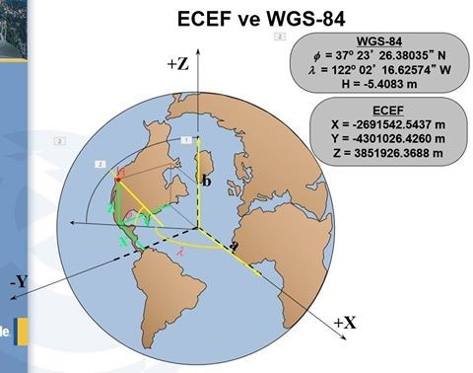

Şekil 6.1: ECEF ve WGS-84

WGS84 Coğrafi Koordinatlarındaki H değerine yükseklik denir, kot değildir! Bu yükseklik bulunulan noktadaki elipsoit üzerindeki yüksekliktir. Biz buna elipsoit yüksekliği diyoruz. WGS84 koordinat sistemleri önünde K/G ve D/B işaretleri vardır. Ekvator enlem sıfırı olarak alındığında kuzey yarımküre 0-90 derece arasında, güney yarımkürede yine 0 ile 90 derece arasında değer alır. Güney kuzey ayırımı yapmak için K(uzey) veya G(üney) (Türkçe olarak), N(orth) veya E(East) (Uluslararası notasyon olarak) işaretleri kullanılır.

EGM96: 1996'dan itibaren EGM96, Ulusal Görüntü ve Haritalama Ajansı (NIMA), NASA Goddard Uzay Uçuş Merkezi (GSFC) ve Ohio Eyalet Üniversitesi arasındaki bir işbirliğinin sonucudur. NIMA arşivlerinden yeni yayınlanan veriler de dahil olmak üzere dünyanın birçok farklı bölgesinden yeni yüzey yerçekimi verilerinden yararlandı. 1990'dan bu yana NIMA tarafından yapılan başlıca karasal yerçekimi kazanımları, Grönland ve Kuzey Kutbu ve Antarktika'nın bazı kısımları üzerinde, Deniz Araştırma Laboratuvarı (NRL) tarafından incelenen havadan yerçekimi araştırmalarını ve birçoğu Leeds Üniversitesi ile üstlenilen ortak yerçekimi toplama projelerini içeriyor. Bu toplama çabaları, Afrika, Kanada, Güney Amerika ve Afrika'nın bazı bölümleri, Güneydoğu Asya, Doğu Avrupa ve eski Sovyetler Birliği dahil olmak üzere dünyanın birçok kara bölgesi üzerindeki veri varlıklarını iyileştirdi. Buna ek olarak, Asya'daki çeşitli ülkelerin katkılarıyla NIMA'nın mevcut 30' ortalama anomali veritabanını geliştirmek için büyük çabalar olmuştur.

EGM96 ayrıca, Kort & Matrikelstyrelsen (KMS), (Ulusal Araştırma ve Kadastro, Danimarka) tarafından Kuzey Kutbu ve Antarktika bölümleri üzerinde ERS-1'den türetilen altimetreden türetilmiş anomalileri ve ayrıca Schoene'nin [1996] üzerinde altimetreden türetilmiş anomalilerini içeriyordu. Weddell Denizi. EGM96'dan gelen tarama, 15'x15' çözünürlükte sağlanır.[1] EGM96, aşağıdakilerden oluşan bir bileşik çözümdür:[6] derece ve derece 70'e kadar bir kombinasyon çözümü, derece 71 ila 359 arasında bir blok diyagonal çözüm ve 360 ​​derece dörtlü çözüm. PGM2000A, için normal denklemleri içeren bir EGM96 türev modelidir. POCM4B okyanus genel sirkülasyon modelinin ima ettiği dinamik okyanus topografyası. Şekil 6’da bir EGM96 örneği gösterilmektedir.
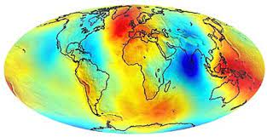

Şekil 6.1: EGM96 model örneği

Kaynakça:

1-)https://t24.com.tr/yazarlar/hurkus/tonlarca-agirliga-sahip-ucaklar-nasil-ucuyor,29865#:~:text=Alt%20taraf%20daha%20d%C3%BCzken%2C%20%C3%BCst,ve%20u%C3%A7a%C4%9F%C4%B1n%20havada%20tutunmas%C4%B1n%C4%B1%20sa%C4%9Flar.

2-)https://www.faa.gov/regulations_policies/handbooks_manuals/aviation/phak/media/07_phak_ch5.pdf

3-)https://www.google.com/search?q=u%C3%A7ak+kald%C4%B1rma+kuvveti+form%C3%BCl%C3%BC&source=lmns&bih=973&biw=927&hl=en-US&sa=X&ved=2ahUKEwijnePW3sr5AhVzh_0HHeqOCz0Q_AUoAHoECAEQAA

4-)http://www.freepist.com/temel-aerodinamik-bilgileri#:~:text=U%C3%A7a%C4%9F%C4%B1n%2C%20havan%C4%B1n%20s%C3%BCrt%C3%BCnme%20direncine%20maruz,da%20induced%20drag%20ad%C4%B1%20verilir.

5-)https://howthingsfly.si.edu/flight-dynamics/roll-pitch-and-yaw

6-)https://en.wikipedia.org/wiki/Geodetic_coordinates

7-)https://en.wikipedia.org/wiki/Earth_Gravitational_Model

